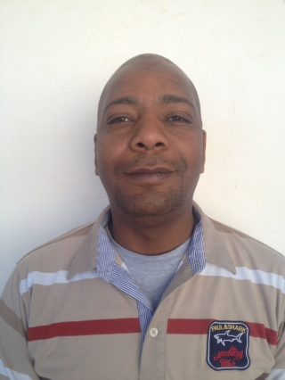
Curriculum Vitae

Atef Barka
Cité Hiboun Mahdia 5100
Contact téléphonique : (+216) 27849121
E-mail: atefbarka@hotmail.fr
Date et lieu de naissance : 27-04-1974 à Gafsa-Tunisie

Assistant d’application et de recherche en Chef Hors Grade
(Mécanique industriel)
- Etudes:
- 27/06/2014: Mastère professionnel en gestion de la maintenance industriel (Institut supérieur des sciences appliqués et de technologies de Gafsa). (Bac+5)
- 10/08/2011: Maitrise en mécanique industriel ('institut Supérieur de l'Education et de la Formation Continue de Tunis). (Bac+4)
- 25/06/2001: Diplôme des hautes études technologiques (Institut supérieur des études technologiques de Gafsa).
- 22/06/1997: Baccalauréat en science Naturel.

- Certifications :
- 02/03/2017: Certification CSWP-DW (Certified SolidWorks Professional Advanced Drawing tools)
- 08/12/2016: Certification CSWA-FEA (Certified SolidWorks Associate Simulation)
- 26/05/2016: Certification CSWP (Certified SolidWorks Professional)
- 25/05/2016: Certification CSWA (Certified SolidWorks Associate)
- 23/05/2016: Certification en soudage (oxyacétylénique-MIG / MAG -TIG-ARC)
- Stages des études :
- 2000:Stage Technicien en Groupe Chimique de Gafsa (1 mois)
- 1999: Stage ouvrier en compagnie Phosphate de Gafsa (1 mois)

- Experiences Professionnels:
- 07/07/2014-…./....2017:Assistant d’Application et de recherche en Chef (titulaire) (mécanique industriel) institut supérieur des études technologiques de Mahdia
- Maintenance des machines et d’équipement de département mécanique.
- Encadrement des assistants d’application et de recherche et proposition d’amélioration des travaux pratiques programmées au département mécanique.
- Encadrement des étudiants pendant les séances des travaux pratiques.
- Encadrement des étudiants pendant les projets de fin d’études.
- Gérer les matières primaires.
- 03/05/2005-05/07/2014: Technicien de Labo principal (titulaire) (mécanique industriel) institut supérieur des études technologiques de Gafsa
- Maintenance des machines et d’équipement de département mécanique
- Encadrement des assistants d’application et de recherche et proposition d’amélioration des travaux pratiques programmées au département mécanique.
- Encadrement des étudiants pendant les séances des travaux pratiques.
- Encadrement des étudiants pendant les projets de fin d’études.
- Gérer les matières primaires.

- 30/07/2001 - 05/12/2001: technicien de production (contractuel) (société tunisienne d’usinage qualité de Sousse)
- Préparation des programmes d’usinage pour les machines à commande numérique.
- Vérification et contrôle des pièces usinés par l’intermédiaire des outils de métrologies.

- 25/12/2001 - 25/02/2005 : technicien de production fonderie Hadidane (contractuel) (Zaghouan)
- Maintenance des plaquettes modèles (vérification des formes de dépouille et des plans de joints).
- Encadrement des stagiaires et des apprenties.
- Responsable ligne de production moulage main
- Vérification de pourcentages de Carbonne à l’aide de (SPECTRO Analyses)

- Langue
- Arabe :
- Français :
- Anglais :
- Compétences informatiques:
- SolidWorks
- WORD
- POWER POINT
- CATIA
- TOP SOLID

- Projets:
- Projet fin d’étude de mastère professionnel
Thème:(réalisation d’un dessilateur d’eau)
- Projet fin d’étude de maitrise
Thème: (réalisation des maquettes de travaux pratiques) (mécanisme en coupe)
- Projet fin d’étude d’obtenir le diplôme de technicien supérieur en génie mécanique
Thème: (Etudes et réalisation d’un malaxeur pour papier)
- Intérêt :
- Lecture
- Voyage
- Sport

